Работа в ограниченных и замкнутых пространствах.
Требования безопасности

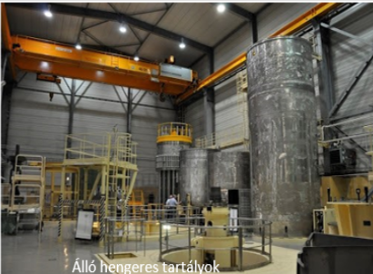

Заполнение данной главы рекомендуется для работников, занимающихся следующими видами деятельности:
• Сотрудники, должны подготовить посадочныx работ
• При выполнении работ, предусмотренных посадочным талоном, контролеры, лица, выполняющие монтажные и пусконаладочные работы

Глава содержит основные требования, такие как правовые основы, обязательство по обучению технике безопасности, некоторые основные понятия, опасности, относящиеся к названию главы, защита от опасностей. В деталях:

Общие требования:
• Как и во всех странах, требования, регулирующие безопасность труда, и основные правила, которые необходимо соблюдать, чтобы работать без несчастных случаев, регулируются законом в Венгрии.
• Законодательство также содержит требование к работодателям подготовить сотрудников к получению этих знаний.
• Среди основных понятий следует выделить понятия несчастного случая, несчастного случая на производстве и профессионального заболевания.
• Работа связана с опасностями
• Эти опасности могут иметь нежелательные последствия для рабочих.
• Рабочие должны быть защищены от этих вредных воздействий

Особые требования:
• Наличие веществ в опасных концентрациях, вредных для здоровья, наличие едких или ядовитых веществ, наличие легковоспламеняющихся и взрывоопасных веществ, опасность возгорания
• Недостаток кислорода, вызывающий удушье
• Вращающиеся движущиеся внутренние конструкции (например, смесители).
• Наличие электрического оборудования (например, ручного инструмента)
• Возможность падения, падения, падения предметов из-за перепада уровней
• Высокая или низкая температура, давление,
• Ограниченный въезд/выезд

Защита от вредного воздействия опасностей:
• Личные требования
• Использование средств индивидуальной и коллективной защиты

